使用前请先退出360或QQ电脑管家、金山毒霸等可能会拦截本程序的软件。否则可能会造成无法使用。

说明：
文件夹内有两个bat批处理文件：id_1.bat和id_2.bat，如果打开网页时持续出现下面的错误提示：
Error: Not Found
The requested URL /_gh/ was not found on this server.

这时就需要更新ID。从id_1.bat或id_2.bat中随便选择一个，双击运行，就可以更新ID，更新后必须退出GoAgent程序再重启才可以让新的配置生效。。
运行时的正常窗口显示：
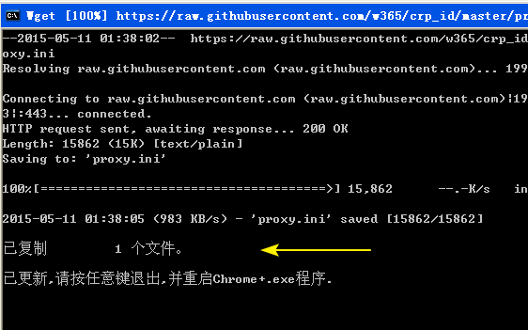

注意：
更新ID后Agent窗口上方的日期什么的不会有变化。
id_1.bat是从国外GitHub服务器上下载包含流量id的配置文件，id_2.bat是从国内云服务器下载，目前，国内部分地区已经对GitHub进行封锁，所以运行id_1.bat可能会不成功，那就用id_2.bat更新吧。
有电脑基础的朋友可以自建流量，这样就不受流量不足的制约，自建流量教程在这里：
https://github.com/comeforu2012/truth/wiki/%E8%87%AA%E5%BB%BA%E6%B5%81%E9%87%8F

如果有什么问题可以反馈交流探讨，我邮箱：freeman105@gmail.com

